Тема: Опрацювання табличної інформації за допомогою функцій. Побудова діаграм під час роботи з табличними даними.
Мета
навчальна: закріпити знання учнів про види функцій і їх призначення, проконтролювати сформованість навичок опрацювання табличної інформації; закріпити етапи побудови діаграм під час роботи з табличними даними.
розвивальна: розвивати вміння складати план дій і виконувати його, розвивати навички алгоритмічного та логічного мислення на прикладах конкретних задач;
виховна: формування культури оформлення результатів дослідження даних; розвиток умінь робити висновки та приймати самостійні рішення.
Обладнання: презентація для «теоретичної перестрілки».
Тип уроку: урок застосування знань, умінь, навичок.
План
- Організаційний момент.
- Актуалізація і корекція опорних знань, умінь, навичок.
Ми з вами на попередніх уроках ознайомилися з табличним процесором, форматуванням даних, формулами та функціями, навчилися будувати діаграми та графіки. Зараз ми перевіримо ваші знання, здійснивши «теоретичну перестрілку». Клас ділиться на дві команди. (На інтерактивну дошку проектується презентація (додаток 1), де учні зможуть вибрати як шлях успіху, так і шлях провалу. Обравши шлях успіху, з’являється квітка, у якої 6 пелюсток. Кожна з них містить посилання на різні завдання з даної теми. Капітан команди обирає певну пелюстку і команда дає відповіді на запропоновані їй завдання. За кожну правильну відповідь команда отримує 2 бали). Визначається переможець гри.
3. Повідомлення теми, мети і завдань уроку, мотивація учіння школярів.
– Дуже часто ми ставимо собі риторичне запитання «Чи потрібен вдома комп’ютер?» Напевно над цим задумувалися ви самі і ваші батьки, вчителі. Купуючи комп’ютер, кожен замислюється які ж пристрої комп’ютер зможе замінити, для чого він призначений, який перелік ПЗ слід мати на домашньому комп’ютері, як впливатиме він на здоров’я? Важко уявити собі успішну людину, яка не має навиків роботи на комп’ютері, тому батьки намагаються вам його купити. Проте кожен з них має сумнів чи не стане його дитина заручником диво-техніки, чи не просиджуватиме біля нього увесь день. Саме тому ми й створили наш колективний проект, який покликаний дати відповідь на поставлене запитання, зважити усі за і проти.
(Заздалегідь учні були поділені на 3 групи. Міні-групи визначали свої напрямки роботи, проводили соціологічні опитування серед учнів школи, аналізували їх, упорядковували, консультувалися з керівниками груп, вчителем.) Ролі у групах поділені так:
- Експерти статистики. Вони проводили соціологічне опитування (підбір запитань для анкетування (додаток 2), проведення анкетування), здійснювали аналіз отриманих результатів, представлення їх в наочній формі.
- Експерти з опрацювання табличної інформації і побудови діаграм. Ці учні, використовуючи отримані результати попередньої групи, заповнюють таблицю необхідними даними і формулами для виконання потрібних розрахунків, виконують графічну інтерпретацію статистичних досліджень.
- Головні редактори. Вони оцінюють роботу своєї групи щодо правильності висвітлення статистичних особливостей досліджуваних даних, займаються дизайном свого проекту, експортують отримані дані в Publisher, супроводжують їх лаконічним текстовим поясненням.
Відповіді на поставлені вище запитання ви шукали в Інтернеті, висловлювали власні думки, підкріпляли їх книжними, проводили опитування. Але отриману інформацію необхідно обробити, проаналізувати, представити у наочній формі. Саме для цього ми виберемо програму Excel, бо обробка анкет зводиться до розрахунків, використання формул, побудови діаграми тому ЕТ дозволять нам автоматизувати цей процес. Ваша мета – представити і зберегти отриману інформацію в такій формі, щоб її було зручно донести до батьків, вчителів, учнів.
4. Осмислення змісту і послідовності застосування способів виконання дій, виконання учнями цих завдань.
– Багато інформації про навколишній світ людина сприймає за допомогою зору. Тому важливо не лише знайти переконливі дані, а й стисло і наочно їх подати. Ваші завдання:
1.Використовуючи зібрані вами матеріали, створіть 3 таблиці, розмістивши кожну з них на окремому аркуші з відповідною назвою. Структуру таблиці оберіть самостійно, але щоб вона відображала принцип впорядкування даних за спільними критеріями. Наприклад, одна таблиця може містити дані про те, які завдання вирішують учні з допомогою комп’ютера, інша – скільки учнів мають вдома Інтернет.
2. Відформатуйте таблиці, використавши різні шрифти, рамки, заповнення.
3. Обчислення здійснюйте за допомогою формул та функцій. Намагайтеся при цьому використати якнайбільше різноманітних формул та функцій.
4. Побудуйте відповідні діаграми і графіки до таблиць.
5. Експортуйте проект у Publisher, супроводжуйте його відповідними коментарями.
Зразки виконання
Таблиця 1 «Що роблять учні різних вікових категорій з допомогою комп’ютера»
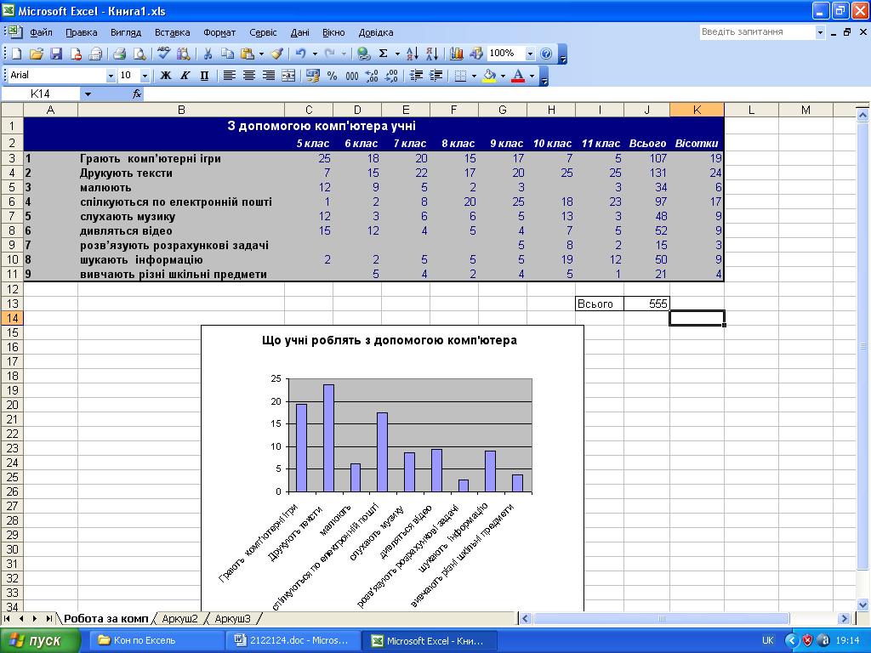

Таблиця 2 «Якщо в учня немає власного комп’ютера, то найчастіше він працює…»
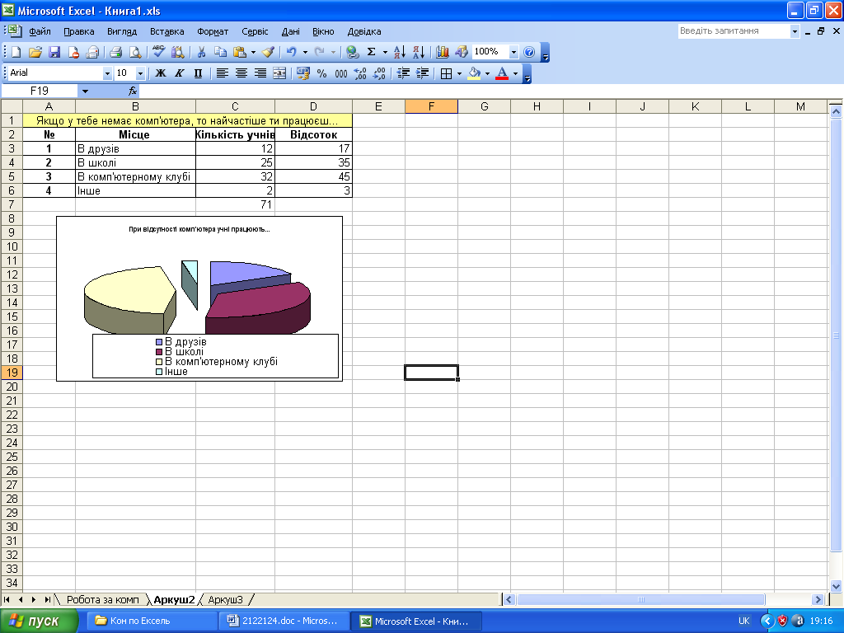

5. Звіт учнів про роботу.
Кожна група презентує свій проект (один з них – додаток 3), робить підсумки своєї роботи, вказує на успіхи та недоліки. Найкращий інформаційний бюлетень роздруковується для розповсюдження на батьківських зборах(додаток 4)
6. Підсумок уроку. Домашнє завдання.
–Христофор Колумб говорив: «Великі результати завжди здобуваються працею і ніколи не одержують задарма.» Ви сьогодні завершили роботу над проектом. Така робота дозволила вам відчути свою спроможність, успішність, комфортність. Ви перевірили та закріпили на практиці свої теоретичні знання, набули життєвого досвіду роботи в групі, розвивали вміння аналізувати, систематизувати, узагальнювати вивчений матеріал, здійснювали організовану пошукову, дослідницьку діяльність на підставі спільної праці, творчо працювали над поставленими завданнями. Звичайно, були й допущені недоліки. Проте їх аналіз сприятиме їх усуненню в подальшій роботі. (Здійснюється оцінювання робіт учнів)
Домашнє завдання.
Підручник Інформатика за ред. Глинського Я. М. § 5-7 повторити, дати відповіді на запитання 1-20 стор. 159. Придумати кросворд на тему: Електронні таблиці»

